Pro Loco San Fermo ORGANIZZA
FESTA Della BIRRA

Sabato 12 LUGLIO Domenica 13 LUGLIO
MENAGRAMA ANONIMI DEL LISCIO Tributo DAVIDE VAN DE SFROO ORCHESTRA

DALLE 19.30 CENA CON PRIMI PIATTI , GRIGLIATA e MOLTO ALTRO
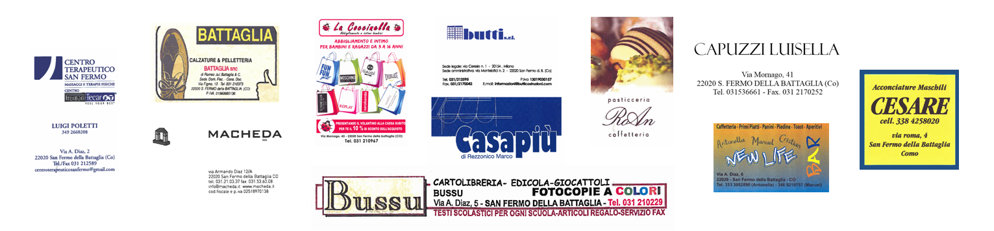
INGRESSO LIBERO

